Физико-химические свойства криогелей поливинилового спирта с добавками ауксинов
Ли В.А.^{1,2}, Колосова О.Ю.², Лозинский В.И.²
Студент, 2 курс магистратуры
¹РХТУ им. Д.И. Менделеева, факультет ХФТ, Москва, Россия
²Институт элементоорганических соединений им. А.Н. Несмеянова РАН, Москва, Россия
E-mail: victoria121601@gmail.com
Криогели поливинилового спирта (КГПВС) – это гетерофазные макропористые полимерные гели, формирующиеся в процессе замораживания и оттаивания растворов поливинилового спирта.
Благодаря своим физико-химическим свойствам КГПВС являются перспективными материалами в биотехнологии [1]. Известно, что различные гидрогели находят широкое применение в сельском хозяйстве, где используются для контролируемой доставки удобрений и питательных веществ в почву [2].
Полимерные матрицы на основе КГПВС могут выступать в качестве носителей ауксинов, универсальных регуляторов роста сельскохозяйственных культур, которые активируют клеточный рост растений, способствуют образованию корней и контролируют многие другие физиологические и биохимические процессы растений [3].
В данной работе методом «замораживания-оттаивания» были получены криогели ПВС, сформированные с добавками ауксинов, производных индолил-3-карбоновых кислот: индолил-3-уксусной (ИУК) и индолил-3-масляной (ИМК) кислот и их калиевых солей (Рис. 1).
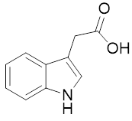  a | 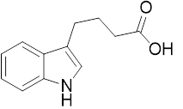  b | 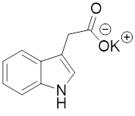  c | 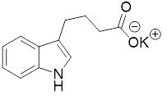  d
Рис. 1. Структурные формулы ауксинов:
a – индолил-3-уксуная кислота (ИУК), b – индолил-3-масляная кислота (ИМК), c – калиевая соль ИУК, d – калиевая соль ИМК
Для полученных образцов КГПВС была проведена оценка модулей упругости и теплостойкости, а также изучена динамика высвобождения ауксинов из полимерной матрицы в водное окружение.
Показано, что полученные криогели поливинилового спирта с добавками ауксинов сохраняют упругие свойства и теплостойкость, а высвобождение добавок из гелевой матрицы носителя в водное окружение протекает свободно и без диффузионных препятствий. Установлено, что КГПВС с добавками индолил-3-карбоновых кислот и их калиевых солей положительно влияют на развитие корневой системы яровой пшеницы, образованию двух листов у побегов и увеличению зелёной массы.
Таким образом, криогели на основе поливинилового спирта могут быть использованы в роли носителей регуляторов роста растений в сельском хозяйстве.
Литература
1. Wiedemann Y. et. al. Poly (vinyl alcohol) cryogels: Effect size of polymer concentration, number of cycles and thawing rate on material properties and dermal drug delivery // Europ. J. of Pharm. and Biopharm. 2025. 114876.
2. Khan F. et. al. Synthesis, classification and properties of hydrogels: Their applications in drug delivery and agriculture // J. of Mat. Chem. B. 2022. Vol. 10, № 2. P. 170-203.
3. Василейко М.В. Регуляторы роста растений и их применение в растениеводстве (литературный обзор) // Субтропическое и декоративное садоводство. 2021. Т. 76. С. 89-99.

